Лабораторная работа по теме:

«РАССЕЯНИЕ РЕЗЕРФОРДА».

Выполнили: Бурков Владимир и какое-то существо, группа 01-961.

* **Цель работы -** ознакомиться с современным аналогом эксперимента Резерфорда, Гейгера и Марсдена (1911 года) по рассеянию альфа частиц на тонкой золотой фольге, благодаря которому было открыто атомное ядро. Ознакомиться с техникой и методикой экспериментов по рассеянию альфа-частиц препарата 241Am в вакуумной камере с регистрацией альфа-частиц полупроводниковым детектором. Выполнить экспериментальную проверку формулы Резерфорда

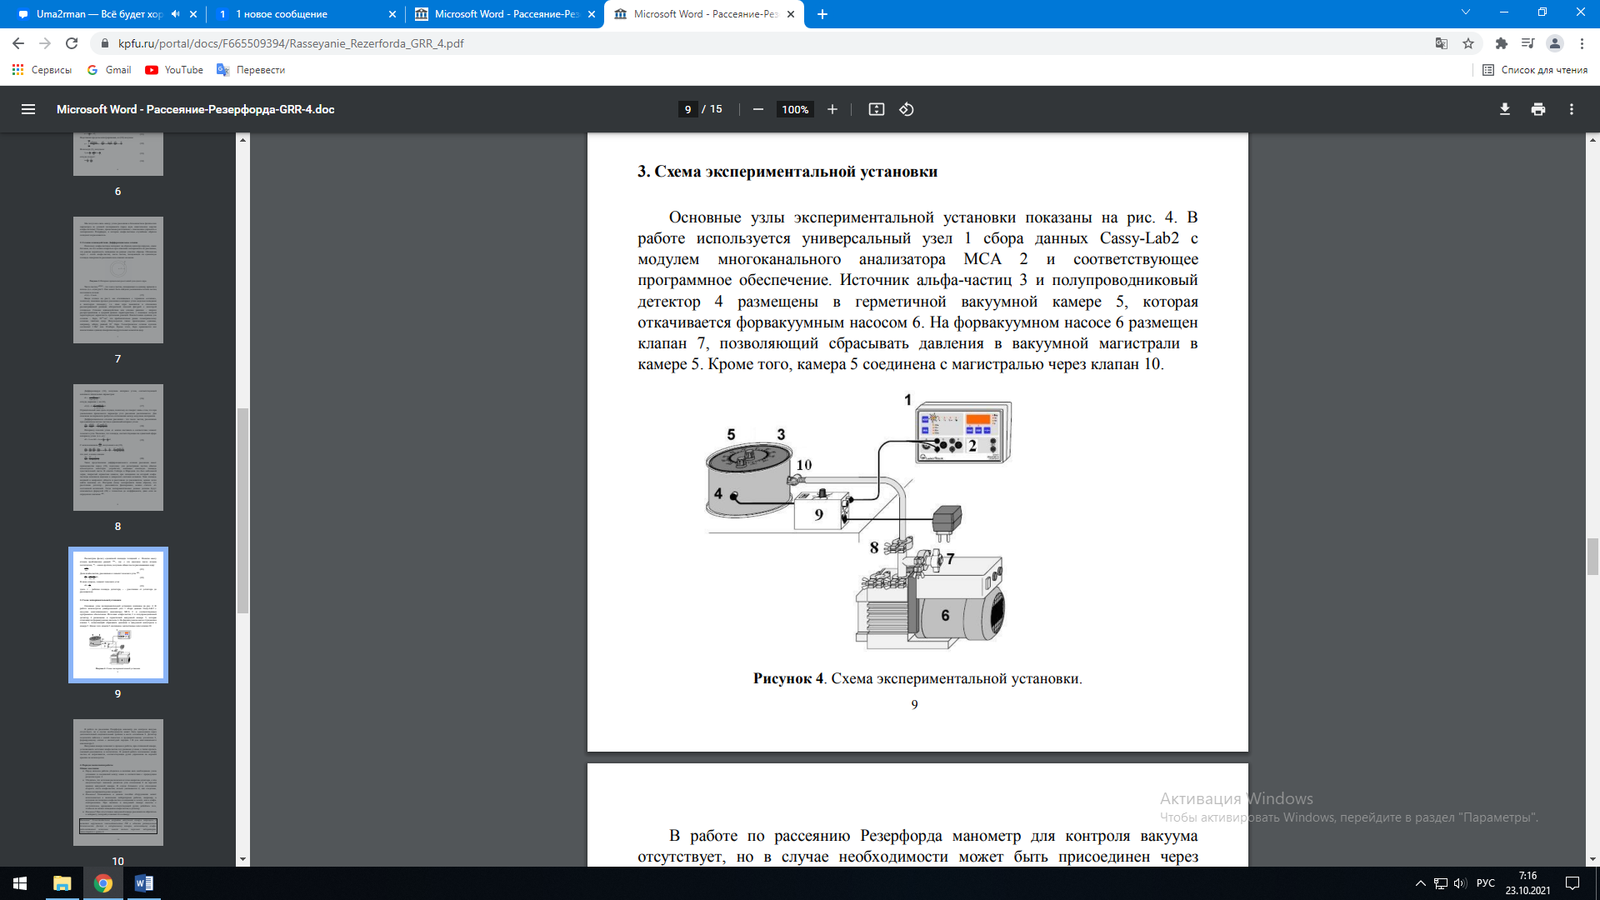

**Ход работы**

1) Проверка оборудования

2) Произвели замеры соблюдая инструкционные предписания

3) Вращением ручки на вакуумной камере изменяли угол (на 5 градусов) и снимали результаты

4) Привели в порядок рабочее место

Полученные результаты (t = 300c):

|  |  |
| --- | --- |
| Угол, ® | Число импульсов, имп. |
| 0 | 876 |
| 5 | 312 |
| 10 | 84 |
| 15 | 1 |

Вычисление погрешностей (при 10®):  
Для удобства вычисления примем погрешность прибора за 0. То есть она незначительна.

Результаты измерений при 10® (имп.):

84, 76, 89, 75, 81

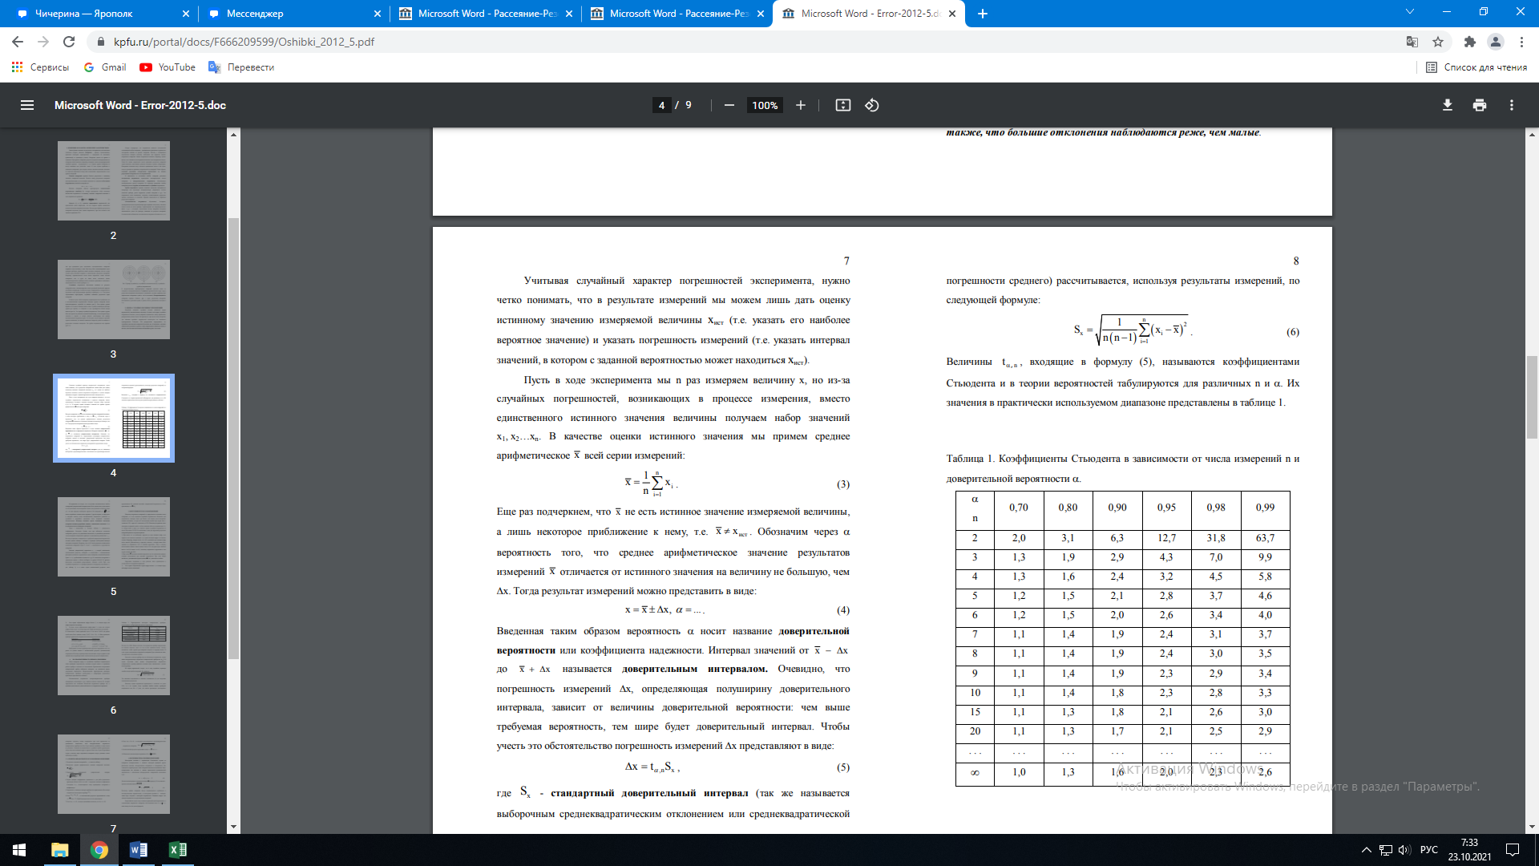

S(x) = 2,58

При доверительной вероятности 0,9 и 5 измерениях t = 2,1 (по таблице Стьюдента)

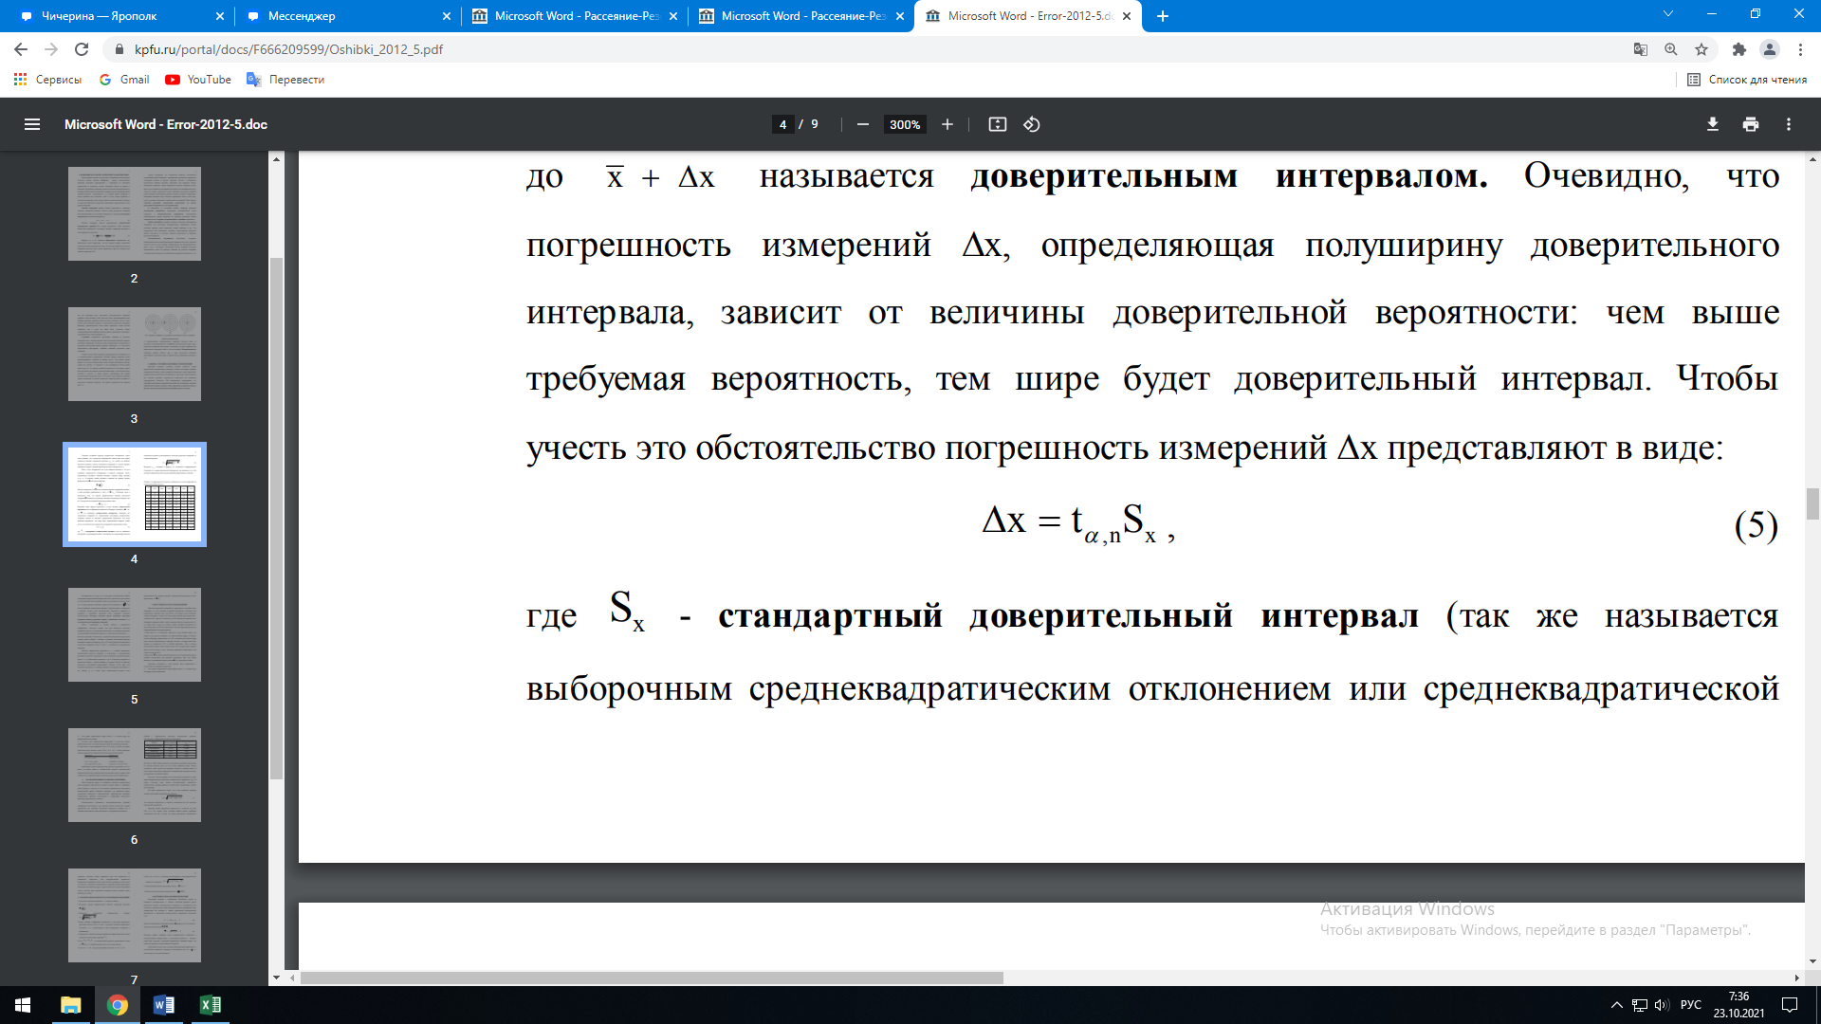

* 5,4.

Относительная погрешность при этом составляет 6,67%

Вывод:

Итак, в ходе лабораторной работы мы **-** ознакомились с современным аналогом эксперимента Резерфорда, Гейгера и Марсдена по рассеянию альфа частиц на тонкой золотой фольге. Ознакомились с техникой и методикой экспериментов по рассеянию альфа-частиц препарата 241Am в вакуумной камере с регистрацией альфа-частиц полупроводниковым детектором.

И мы выполнили экспериментальную проверку формулы Резерфорда.